

**大四班一日生活**

1月9日

、月日

* **出勤情况**

今天来园29人，3人请假。徐诺、李慕妍、张奕涵小朋友事假。

集体活动

奖状评选

本学期的“闪亮之星”评选活动。评选的奖项分为八类,分别是好学之星、健康之星、巧手之星、文明之星、进步之星、探究之星、阅读之星、艺术之星。本次评选将采取自荐与他评的形式，请家长和孩子一起发现、挖掘自己孩子的优点及需要努力的方向，协助孩子准备90秒左右的自荐演说，或作品展示、或才艺展示等。

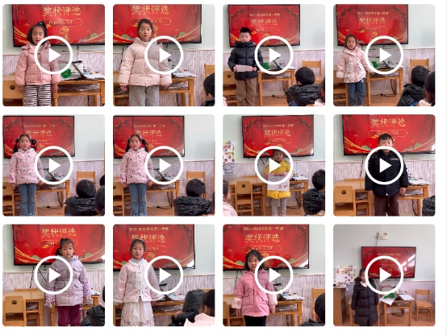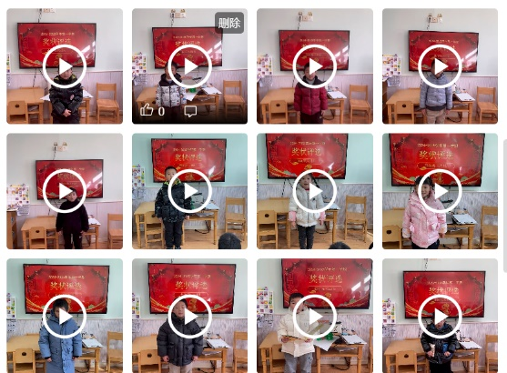

申晓文、章昕媛、宗韫玉、丁曼婷、许诺言、冯欣、胡奕可、郑书韵、魏锦宸、蒋翊晗、谭沁、王知霖、周艺天、梁峻晰、吴文欣、王诺婉、徐筱晞、王秋瑶、张悦威、徐佳伊徐梓赫、王楷博、李璟睿、杨易、刘锦宥、阴少帅、黄梓宸、王若鑫、谌睿都能上来自信大胆地自荐自己评选的奖项，并能清楚、连贯地讲述理由或自身优点、长处。

区域游戏

上午，孩子们根据自己的兴趣自主选择区域进行游戏。

|  |  |
| --- | --- |
|  |  |
| 王秋瑶在益智区挑战三国滑轮道。 | 胡奕可在美工区用彩铅创作绘画。 |
|  |  |
| 许诺言、张悦威在益智区进行小球扑通的游戏。 | 申晓文和冯欣在美工区创作雪天元素作品。 |
|  |  |
| 梁峻晰在图书区挑战词语接龙的游戏。 |  |

本周食谱

今天是周四，食谱如下。

